La mia ombra e l’intreccio spazio-temporale

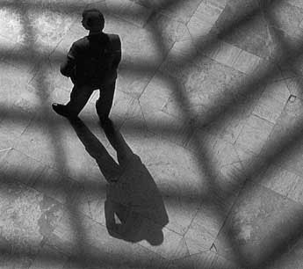

Osserva come cambia la tua ombra in una giornata di Sole al variare dell’altezza della nostra Stella.

Il grado di astrazione richiesto per comprendere la teoria della relatività è molto più alto di quello richiesto per conoscere le teorie che l’hanno preceduta. Per comprenderla appieno dobbiamo renderci il più presto possibile consapevoli dell’intreccio spazio-temporale: è questa la novità che separa la fisica classica da quella relativistica. Gli effetti relativistici possono sembrare paradossali se non comprendiamo che essi sono soltanto le proiezioni nello spazio tridimensionale di fenomeni quadridimensionali, proprio come le ombre sono proiezioni su un piano bidimensionale di oggetti tridimensionali. Non ha, pertanto, alcun senso chiedersi, ad esempio, quale sia la lunghezza “reale” di un oggetto, proprio come non ha senso domandarsi quale sia la lunghezza reale della mia ombra poiché cambia a seconda dell’angolo di proiezione. Se potessimo visualizzare la realtà dello spazio-tempo quadridimensionale, non ci sarebbe nulla di paradossale.

